TITEL : Uitvoering kwalificatie

GELDIG VANAF : 12-02-2025

Inhoudsopgave
1 Verslaglegging 3
1.1 EDSN Operations 3
2 SCENARIO’S 4
3 Vastlegging 5

Verslaglegging
Dit document bevat voor de leverancier de verplicht te kwalificeren berichten. De leverancier dient de requestberichten uit hoofdstuk 2 succesvol aan te roepen op de OPT-omgeving van het Portaal/C-AR systeem. Graag in hoofdstuk 3 de UUID’s van de request en bijbehorende responsberichten vastleggen. Daarnaast dienen ook de bijbehorende printscreens toegevoegd te worden. Printscreens van SoapUI zijn niet toegestaan.

EDSN Operations

Dit document dient geretourneerd te worden aan EDSN Operations. EDSN Operations zal de screenprints van de Auditlog controleren. Indien alle verplichte requestberichten succesvol zijn aangeroepen verstrekt EDSN Operations een certificaat aan de organisatie.

SCENARIO’S
Het onderstaande overzicht weergeeft welke berichten zijn getest tijdens deze kwalificatie op de OPT-omgeving.

Bericht
MoveIn
MoveOut
ChangeOfSupplier
EndOfSupply
ChangeOfPV
NameChange
GetMeteringPointMP
MasterData
SearchMeteringPointsMP
GainResult of GainBatch
LossResult

MasterDataUpdate

MeterReadingExchangeNotification
MeterReadingExchangeRequest
NoticeEOSNotification
GetSCMPInformationRequest

Zie document ‘’Processen_Energiemarkt’’ voor meer informatie.

Vastlegging

Bericht: MoveIn
UUID Request: b3f2acfb-c9a8-4c69-9ed2-b5bd49bd4e55
UUID Response: bcbafdcc-c21f-4e9c-a619-a29c2f03305a
Printscreen Backend:

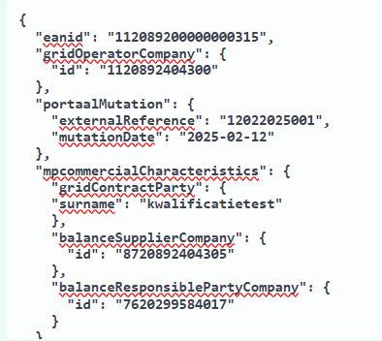

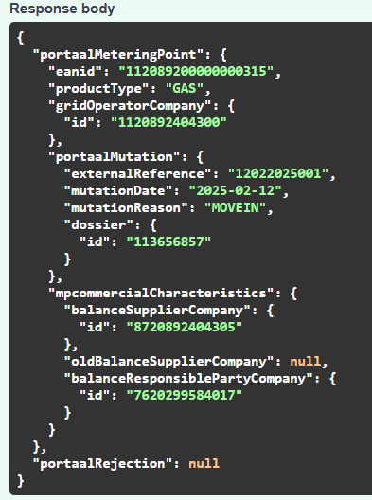

Bericht: MoveOut
UUID Request: 6935e205-0a1d-44fd-bf16-b4d5fa7f8fd7
UUID Response: 73a91f3d-d285-4f53-8be0-7fa24dbef95d
Printscreen Backend:
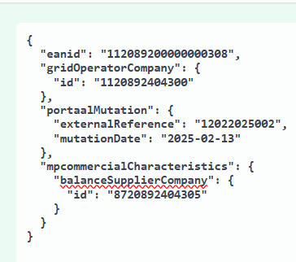

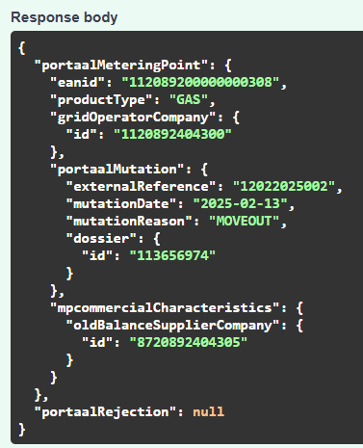

Bericht: ChangeOfSupplier
UUID Request: 92942e24-f0f0-4de6-bc3d-87da15c1619b
UUID Response: f53ae72a-c5a6-4965-b30b-1c2abc8a0a95
Printscreen Backend:
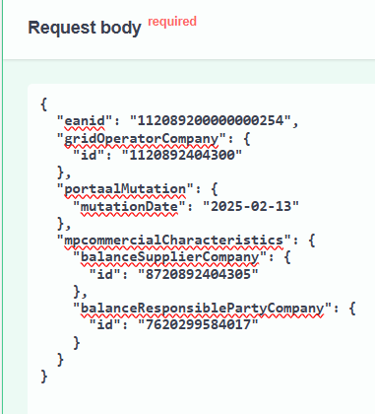

v 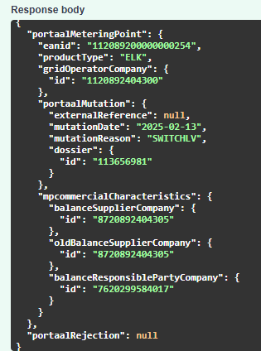
Bericht: EndOfSupply
UUID Request: fc164ab8-d902-4419-b4f9-560b35364cc9
UUID Response: ff8c4a6d-4d0b-4499-8d51-6e001bcb8ebe
Printscreen Backend:
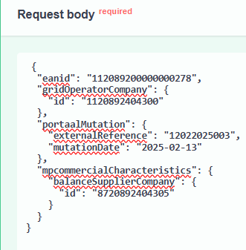
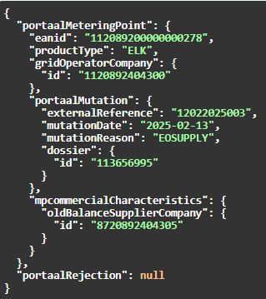

Bericht: ChangeOfPV
UUID Request: f0f7f59c-f7db-486b-a7cb-5c5865f9d9cd
UUID Response: 637878dc-afb3-4ddc-ad98-33659660b1ff
Printscreen Backend:

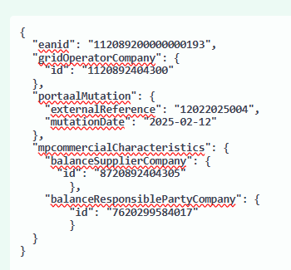

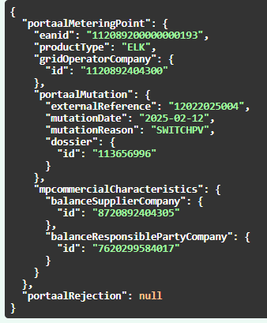

Bericht: NameChange
UUID Request: 50765a0a-f4a6-4b14-9cc0-aa8f7114d737
UUID Response: 1a7751d8-3a0e-43d0-9d5e-7d6237f16178
Printscreen Backend:

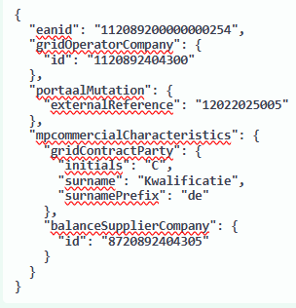
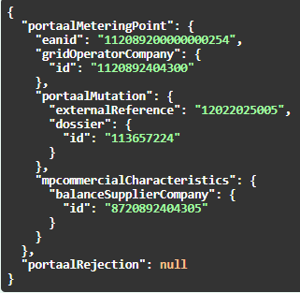

Bericht: GetMeteringPointMP
UUID Request: 09f800b6-766f-4400-8e88-1ccfe3f2f43b
UUID Response: 67cfb4df-6ec0-49bd-bad4-eefaea611e46
Printscreen Backend:

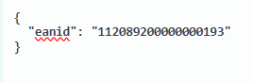

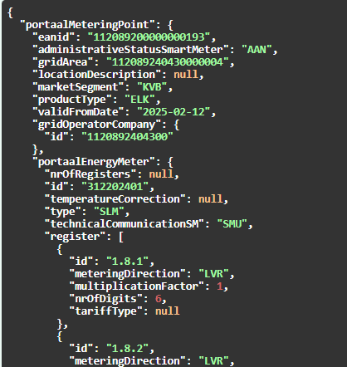
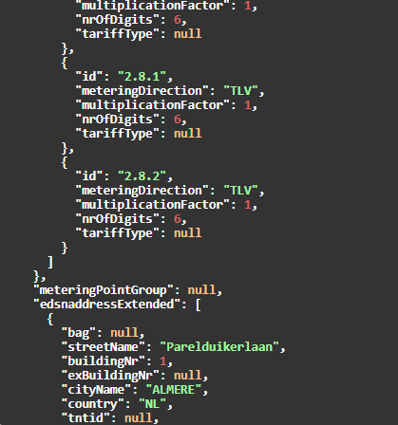
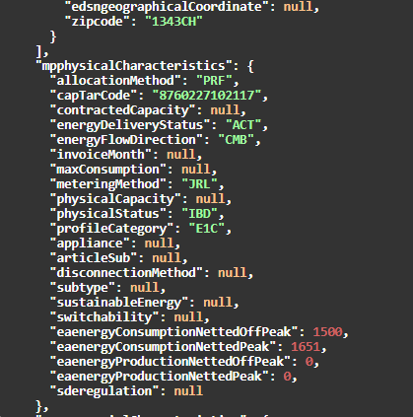
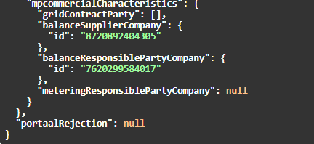

Bericht: MasterData
UUID Request: c911b559-fa07-4dea-925b-c1ff6690d653
UUID Response: e4903080-74a0-4ff3-903f-1e13a4fde582
Printscreen Backend:

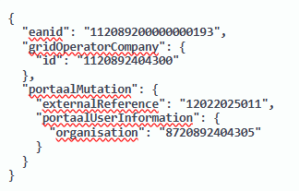

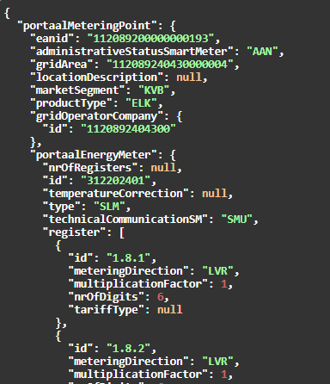
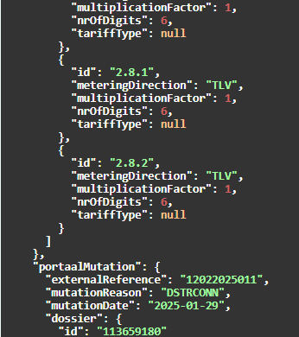
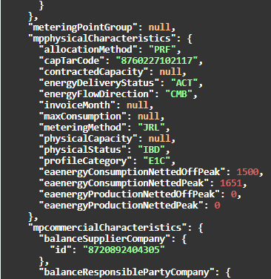
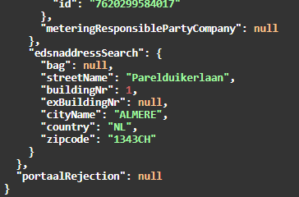

Bericht: SearchMeteringPointsMP

UUID Request: 5ab674ef-2221-4a26-b41a-193cc9b82c1d
UUID Response: 22726bc7-633f-4d19-97e9-f9b5962ca392
Printscreen Backend:

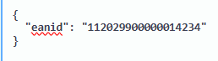
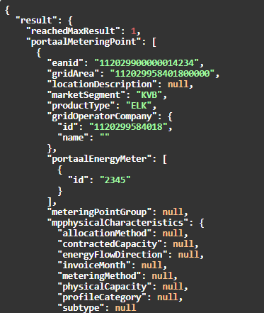
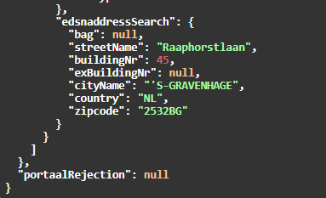

Bericht: GainResult
UUID Request:
UUID Response: bcbafdcc-c21f-4e9c-a619-a29c2f03305a
Printscreen Backend:


Bericht: LossResult
UUID Request: 0cceee29-c383-4989-8eac-8757dd839fc4
UUID Response: 76a2692b-eaf6-467f-90f1-16990675e493
Printscreen Backend:

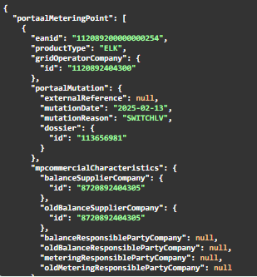
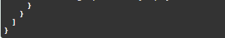

Bericht: MasterDataUpdate
UUID Request: 65978206-c3c0-474d-a36e-0b9860c5ecb7
UUID Response: dc9afd2e-495b-45a0-ba9c-7c47d1fc3c6d
Printscreen Backend:

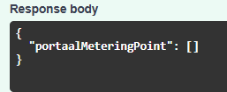

Bericht: MeterReadingExchangeNotification
UUID Request: 787535e7-8d37-4ff2-9581-dd00d80483f3
UUID Response: 8eed760f-7011-4bc5-b1b1-03d589b3f893
Printscreen Backend:

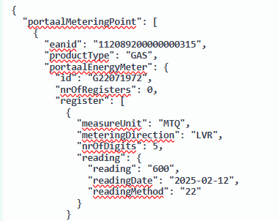
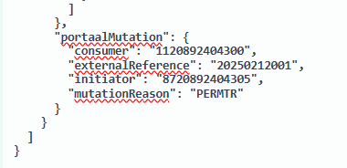
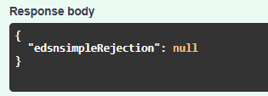
Bericht: MeterReadingExchangeRequest
UUID Request: 770997e0-5f51-4bb4-aa5a-b1b8f6422341
UUID Response: 5a770574-bc7b-471b-a84f-9f0800af2e25
Printscreen Backend:

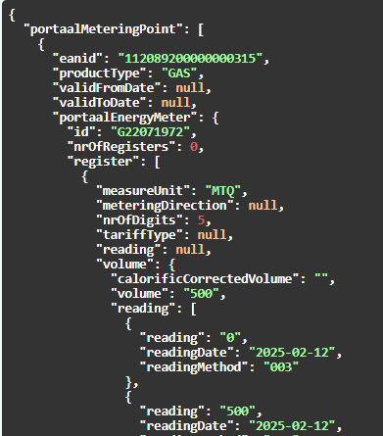
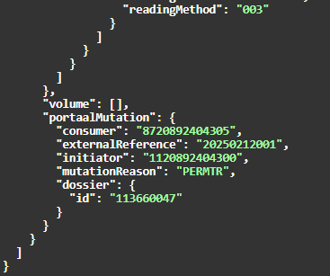

Bericht: GetSCMPInformationRequest
UUID Request: fb7f285a-63ef-4283-898d-a97a7868d71e
UUID Response: 0a8c37e6-e001-431c-a3f3-cfd0e0c40502
Printscreen Backend:

